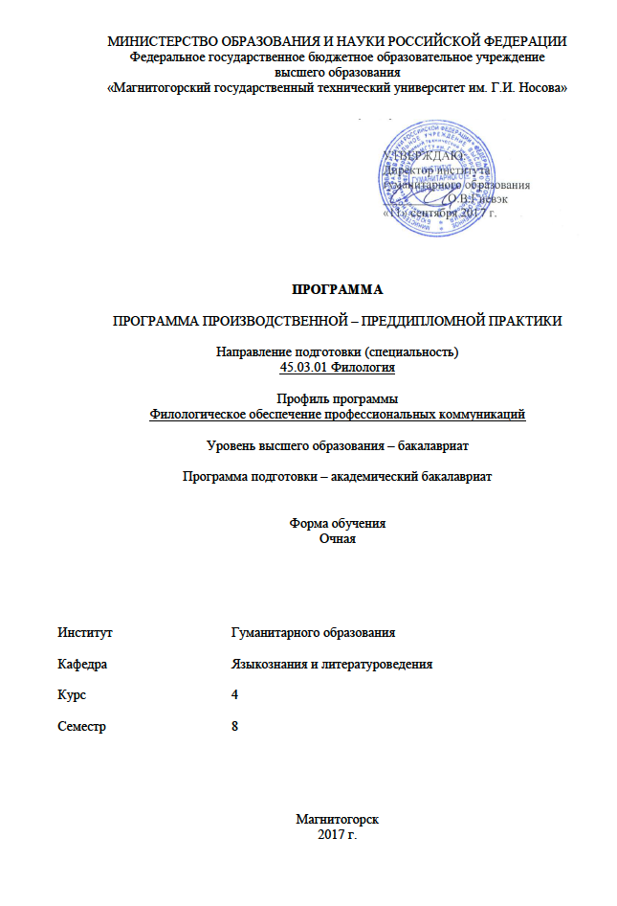

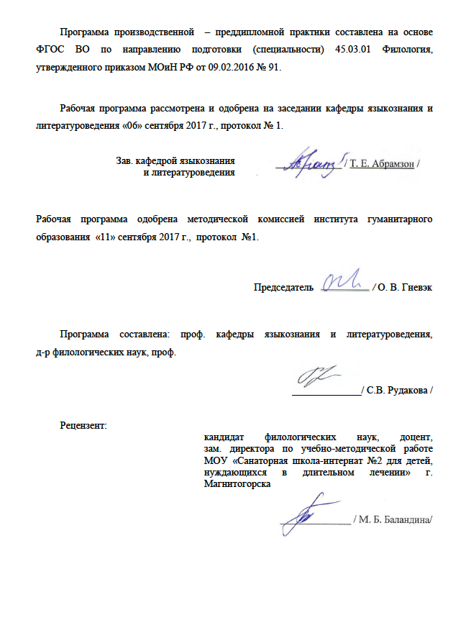

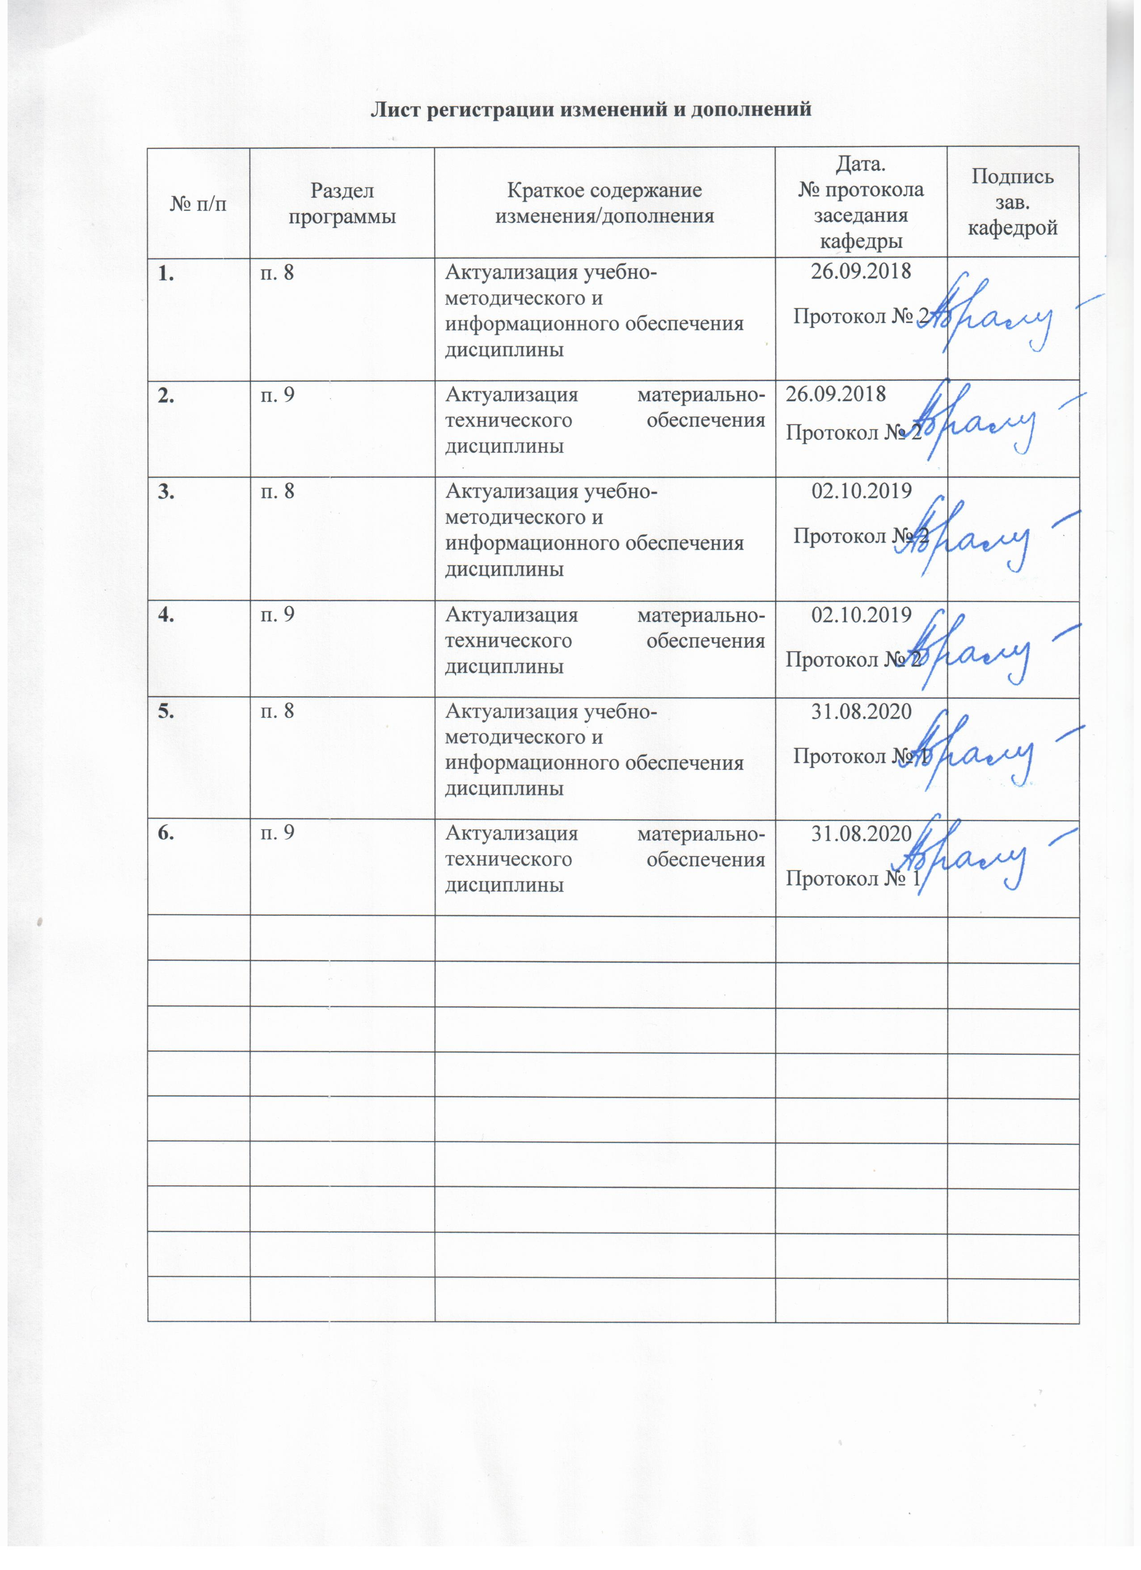

**1 Цели производственной – преддипломной практики**

Целью производственной - преддипломной практики по направлению подготовки 45.03.01 Филология (Филологическое обеспечение профессиональных коммуникаций) является применение полученных специальных знаний по филологическим дисциплинам для решения конкретных исследовательских задач, обозначенных в названии выпускной квалификационной работы, написание и защита которой закрепляет теоретические знания, умения и навыки, полученные в период обучения в университете и в период прохождения производственных практик, а также определяет соответствие уровня подготовки выпускника получаемой специальности. Преддипломная практика проводится и для формирования опыта научно-исследовательской деятельности.

## 2 Задачи производственной - преддипломной практики

Задачами преддипломной практики являются

1. Определить уровень теоретических знаний и практических умений выпускника, его умение ориентироваться в исследуемой проблеме;
2. Определить способность выпускника к проведению научно-исследовательской работы;
3. Выявить умение выпускника собирать, анализировать и систематизировать филологический материал;
4. Определить уровень коммуникативных возможностей студента и на этапе написания, и на этапе защиты выпускной квалификационной работы, умение отстаивать свою позицию, последовательно излагать собственные мысли.

## 3 Место преддипломной практики в структуре образовательной программы

Для прохождения производственной - *преддипломной* практики необходимы знания, умения и владения, сформированные в результате изучения следующих дисциплин: «История отечественной литературы», «Мировая художественная литература», «Филологический анализ текста», «Основы теории литературы», «История зарубежной литературы», «Методология научного исследования», «История и теория жанров», «История русской литературы XX-XXI веков», «Литературная критика и редактирование», «Компаративистика», «Художественная концептосфера», «Литература в контексте культуры».

Знания, умения и навыки, полученные в процессе прохождении производственной - преддипломной практики, будут необходимы для подготовки к государственному экзамену, для написания и защиты выпускной квалификационной работы.

## 4 Место проведения практики

Производственная- преддипломная практика проводится на базе МБУК «Объединение городских библиотек» г. Магнитогорска

Способ проведения производственной - преддипломной практики: стационарная.

По способу организации проведения производственная - преддипломная практика является непрерывной.

## 5 Компетенции обучающегося, формируемые в результате прохождения преддипломной практики*,*и планируемые результаты

В результате прохождения производственной – преддипломной практики у обучающегося должны быть сформированы следующие компетенции:

| Структурный элемент  компетенции | | Планируемые результаты обучения |
| --- | --- | --- |
| **ПК-1** - способностью применять полученные знания в области теории и истории основного изучаемого языка (языков) и литературы (литератур), теории коммуникации, филологического анализа и интерпретации текста в собственной научно-исследовательской деятельности | | |
| Знать | понятийный аппарат изучаемого курса; сущность литературы как вида искусства, ее место в общественной жизни; закономерности русского литературного процесса, базовые термины и теоретические понятия, необходимые для осмысления истории русской литературы. современную научную парадигму в области филологии и динамику ее развития; систему методологических принципов и методических приемов филологического исследования; закономерности литературного процесса, художественное значение литературного произведения в связи с общественной ситуацией и культурой эпохи. теоретические положения и концепции филологических наук, способы анализа, интерпретации, описания и оценки языковых процессов, текстов, художественного произведения, разных форм коммуникаций; основные теоретико- и историко-литературные понятия, теории и методы интерпретации литературных фактов и явлений, необходимые для понимания их значения в практике. | |
| Уметь | анализировать художественные произведения различных жанров в единстве формы и содержания с учетом авторских философско-эстетических открытий; выявлять структурные компоненты художественного текста, различные средства художественной выразительности, определять их место и функцию в тексте. видеть специфические средства выражения авторской позиции в литературном произведении; формировать и аргументировано отстаивать собственную позицию по определенным научным проблемам; использовать полученные в ходе изучения дисциплины знания в процессе решения профессиональных задач. применять теоретические положения и концепции филологических наук, способы анализа, интерпретации, описания и оценки языковых процессов, текстов, художественного произведения, разных форм коммуникаций в собственной научно-исследовательской деятельности. | |
| Владеть | навыками использования понятийного аппарата современного литературоведения при анализе художественных произведений; навыками самостоятельного анализа текстов художественной литературы, культурой филологического мышления. навыками анализа художественных произведений разных литературных родов, их формы и содержания, необходимых для ответственного выполнения профессиональных функций филолога; навыками ведения научной дискуссии. навыками проведения научного исследования в области филологии под научным руководством; навыками подготовки научных обзоров, аннотаций, составления рефератов и библиографий по тематике проводимых исследований. | |
| **ПК-2-** способностью проводить под научным руководством локальные исследования на основе существующих методик в конкретной узкой области филологического знания с формулировкой аргументированных умозаключений и выводов | | |
| Знать | базовые термины и теоретические понятия, необходимые для осмысления истории русской литературы, периодизацию русской литературы, сущность понятия "традиция" и закономерности его функционирования в литературном процессе. основные теоретико- и историко-литературные понятия, теории и методы интерпретации литературных фактов и явлений, необходимые для понимания их значения в практике филолога. | |
| Уметь | анализировать художественные произведения различных жанров в единстве формы и содержания с учетом авторских философско-эстетических открытий, выявлять структурные компоненты художественного текста. видеть специфические средства выражения авторской позиции в литературном произведении, характеризовать героев эпических и драматических произведений, ориентироваться в тропах, используемых в лирических произведениях. самостоятельно обрабатывать, интерпретировать и представлять результаты научно-исследовательской и производственной деятельности по установленным формам; творчески и критически оценивать литературные произведения. | |
| Владеть | понятийным аппаратом современного литературоведения и умением его использовать при анализе художественных произведений; навыками самостоятельного анализа текстов художественной литературы. навыками интерпретации антропологической обусловленности устных текстов; навыками анализа художественных произведений разных литературных направлений. навыками осмысления базовой и факультативной филологической информацией для решения научно-исследовательских и производственных задач в сфере профессиональной деятельности. | |
| **ПК-3**владением навыками подготовки научных обзоров, аннотаций, составления рефератов и библиографий по тематике проводимых исследований, приемами библиографического описания; знание основных библиографических источников и поисковых систем | | |
| Знать | основные принципы проведения научного исследования и его этапы; правила аннотирования и реферирования; разные виды аннотаций и рефератов; правила библиографического описания; знать основные библиографические источники и поисковые системы. | |
| Уметь | проводить сопоставительный анализ научных исследований и готовить научный обзор (не менее 20 источников) | |
| Владеть | навыком подготовки научного обзора (на основе 20 источников); навыком поиска и аннотирования научных текстов (разные типы аннотаций); навыком реферирования научных текстов (разные типы рефератов); приемами библиографического описания (книга, сборник, статья, электронный ресурс) | |
| **ПК-4** владением навыками участия в научных дискуссиях, выступления с сообщениями и докладами, устного, письменного и виртуального (размещение в информационных сетях) представления материалов собственных исследований | | |
| Знать | Основные приемы участия в научных дискуссиях, выступления с сообщениями и докладами, устного, письменного и виртуального (размещение в информационных сетях) представления материалов собственных исследований | |
| Уметь | Составить сообщение, доклад для участия в научных дискуссиях, (устное, письменное или виртуальное для размещения в информационных сетях) предоставить материалы собственных исследований в соответствии с требованиями к структуре и оформлению | |
| Владеть | навыками участия в научных дискуссиях, выступления с сообщениями и докладами, устного, письменного и виртуального (размещение в информационных сетях) представления материалов собственных исследований | |
| **ПК-8**владением базовыми навыками создания на основе стандартных методик и действующих нормативов различных типов текстов | | |
| Знать | стандартные методики создания различных типов текстов; основные признаки  текста как организованной совокупности единиц; базовую терминологию текстовых исследований | |
| Уметь | осуществлять первичную и вторичную текстовую деятельность (текстообразование и интерпретацию) на основе лингвистического анализа и знания основных ресурсов русского языка, включая изобразительно выразительные средства; грамотно излагать, логически выстраивать, обосновывать собственные высказывания; воспринимать информацию, отбирая главное, необходимое для собственных логических построений. | |
| Владеть | навыками самоанализа; навыками устного и письменного изложения и оформления мысли в соответствии с ситуацией общения и типом текста;  способностью к обобщению, анализу, восприятию информации. | |
| **ПК-9** владением базовыми навыками доработки и обработки (например, корректура, редактирование, комментирование, реферирование, информационно-словарное описание) различных типов текстов | | |
| Знать | основные принципы литературного редактирования текста; специфику текста как объекта литературного редактирования.  систему способов доработки и обработки различных типов текстов. | |
| Уметь | определять стилистическую функцию языковых единиц в тексте.  интерпретировать текст с опорой на формальные элементы; использовать стилистические ресурсы языка при доработке и  обработке различных типов текстов.  трансформировать и адаптировать различные типы текстов, демонстрировать приобретенные знания в ходе устной и письменной коммуникации. | |
| Владеть | базовыми навыками доработки и обработки (например, корректура, редактирование, комментирование, реферирование, информационно-словарное описание) различных типов текстов  навыками комментирования и реферирования текста | |
| **ПК-10** владением навыками перевода различных типов текстов (в основном научных и публицистических, а также документов) с иностранных языков и на иностранные языки; аннотирование и реферирование документов, научных трудов и художественных произведений на иностранных языках | | |
| Знать | основные модели языка для работы с различными типами текстов на иностранном языке  набор конструкций, ассоциируемых с переводом, аннотированием и реферированием документов, научных трудов и художественных произведений на иностранном языке  разнообразие языковых средств и точность их употребления в ситуациях профессионального аннотирования и переводанаучных отчетов, обзоров, докладов и статей | |
| Уметь | оформлять научные и публицистические документы, статьи, доклады на иностранном языке  составлять тексты, построенные на языковом материале научной и профессиональной документации  использовать навыки аннотирования и реферирования научной документации, научных отчетов, обзоров, докладов и статей, художественных произведений | |
| Владеть | навыками перевода различных типов текстов (в основном научных и публицистических, а также документов) с иностранных языков и на иностранные языки; аннотирование и реферирование документов, научных трудов и художественных произведений на иностранных языках | |
| **ПК-11**владением навыками участия в разработке и реализации различного типа проектов в образовательных, научных и культурно-просветительских организациях, в социально-педагогической, гуманитарно-организационной, книгоиздательской, массмедийной и коммуникативной сферах | | |
| Знать | Особенности и этапы реализации различного типа проектов в образовательных, научных и культурно-просветительских организациях, в социально-педагогической, гуманитарно-организационной, книгоиздательской, массмедийной и коммуникативной сферах; особенности аудитории СМК; специфику  информационного рынка в сфере СМК. | |
| Уметь | реализовывать различного типа проекты в образовательных, научных и культурно-просветительских организациях, в социально-педагогической, гуманитарно-организационной, книгоиздательской, массмедийной и коммуникативной сферах | |
| Владеть | навыками участия в разработке и реализации различного типа проектов в образовательных, научных и культурно-просветительских организациях, в социально-педагогической, гуманитарно-организационной, книгоиздательской, массмедийной и коммуникативной сферах | |
| **ПК-12** способностью организовать самостоятельный профессиональный трудовой процесс, владение навыками работы в профессиональных коллективах, способностью обеспечивать работу данных коллективов соответствующими материалами при всех вышеперечисленных видах профессий | | |
| Знать | теоретические основы организации научно-исследовательской деятельности в соотнесении со спецификой объекта исследования; историю формирования теории текста как научной отрасли; специфику представлений о языке и тексте как объектах исследования; представление о тексте в разных научных концепциях; теоретические концепции в области теории текста, в том числе и в смежных областях научного знания; | |
| Уметь | планировать собственное научное исследование: определять объект, предмет и цели исследования; обосновывать выбор метода в собственной научно-исследовательской деятельности; планировать собственное научное исследование: определять его объект, предмет и цели и задачи; обосновывать выбор метода в собственной научно-исследовательской деятельности; сочетать различные методики исследования языкового материала в процессе реализации научного исследования; | |
| Владеть | навыками работы научном в коллективе, проводящем исследование по филологической проблеме; навыками изложения собственной точки зрения. навыками работы научном в коллективе, проводящем исследование по филологической проблеме; навыками самостоятельного обучения новым методам исследования; навыками аргументированного изложения собственной точки зрения.. | |

## 6 Структура и содержание преддипломной практики

Общая трудоемкость практики составляет 3 зачетных единиц, 108 акад. часов, в том числе:

– контактная работа - 1,3 акад. часов;

– самостоятельная работа - 106,7 акад. часов.

**-** в форме практической подготовки – (все часы по учебному плану) 108 акад. часов.

|  |  |  |  |
| --- | --- | --- | --- |
| №  п/п | Разделы (этапы) и содержание практики | Виды работ на практике,  включая самостоятельную работу студентов | Код и структурный элемент компетенции |
| 1 | I. Подготовительный этап | На данном этапе студент выбирает тему квалификационной (дипломной) работы, назначается научный руководитель.  Выпускник выбирает тему исследования из примерного перечня дипломных работ или сам предлагает тему, интересную ему. Выбор темы обязательно должен быть связан со специальностью и специализацией. Чаще всего тема дипломного исследования является продолжением и логическим завершением исследований, начатых на предыдущих курсах при написании курсовых работ, либо в период прохождения производственной практики.  Тема дипломного исследования закрепляется за студентом по его письменному заявлению на имя заведующего кафедрой и утверждается на заседании кафедры не позднее 1 октября выпускного учебного года (может быть откорректирована позже). Решением кафедры назначается научный руководитель.  Студент-дипломник проходит преддипломную практику под руководством научного руководителя, который помогает ему на протяжении всего периода практики.  На начальном этапе научный руководитель советует, с чего начать рассмотрение темы, вместе с дипломником составляет план работы, формулирует гипотезу или проблему исследования, дает рекомендации по списку литературы и в дальнейшем осуществляет контроль за работой. | *ПК-1, ПК-2*  *ПК-3*  *ПК-4*  *ПК-8*  *ПК-9*  *ПК-10*  *ПК-11*  *ПК-12- зув.* |
| 2 | II. **Основной этап.** | 1. Составление тезисного плана дипломной работы. Доработка введения, перечня основных глав и параграфов. Осмысление цели и задач исследования, прогнозирование его результатов, систематизация материала. В процессе работы план может изменяться, дополняться, уточняться. Все изменения согласовываются с научным руководителем.  2. Работа с научно-теоретическими источниками, которая выполняется посредством анализа научной и методической литературы. Используются монографии, статьи, справочники, интернет-источники, с фиксацией их выходных данных. Приоритетное внимание уделяется достижениям научной мысли последних лет, с опорой на современные научные разработки. В процессе отбора материала развивается навык научно-исследовательского подхода к решению проблем.  3. Реферирование научных источников, отобранных для последующего использования (цитирования) в дипломной работе. Составление собственного комментария к отдельным цитатам, с формулированием соображений по возможному развитию чужих наблюдений или возражению, с подбором аргументов.  3. Обработка рукописи дипломной работы. | *ПК-1, ПК-2*  *ПК-3*  *ПК-4*  *ПК-8*  *ПК-9*  *ПК-10*  *ПК-11*  *ПК-12- зув..* |
| 3 | **III. Завершающий этап.** | Подготовка и оформление документов:  -.отчета по преддипломной практике;  - сдача отчетных документов;  - - предоставление ВКР на кафедру языкознания и литературоведения  - предварительная защита ВКР на кафедре  - ознакомление с отзывом руководителя  - подготовка к защите ВКР (презентация, доклад для ГАК) | *ПК-1, ПК-2*  *ПК-3*  *ПК-4*  *ПК-8*  *ПК-9*  *ПК-10*  *ПК-11*  *ПК-12- зув.* |

# 7. Оценочные средства для проведения промежуточной аттестации по преддипломной практике

Вид аттестации по итогам практики – зачет с оценкой, который проводится в форме отчета о преддипломной практике.

Обязательной формой отчетности студента- практиканта является письменный отчет.

Отчет должен содержать аргументированное освещение поставленных вопросов с ясными выводами и ссылками на использованные исследования и публикации источников.

Отчет о прохождении производственной - преддипломной практики должен содержать:

1. Титульный лист.

2. Оглавление (с обозначением номеров страниц).

3. Введение, в котором дается обоснование актуальности выбранной темы, анализ источников и использованной литературы, а также фактических материалов, полученных в процессе прохождения практики. Формулируются цель и задачи, которые автор ставит и решает в ходе выполнения отчета.

4. Основная текстовая часть, структурированная в соответствии с поставленными во введении задачами. Изложение материала в ней должно быть последовательным, с использованием источников и литературы и постраничными ссылками на них.

5. Заключение, в котором подводятся основные итоги проделанной практикантом работы и делаются выводы.

6. Список использованных источников и литературы. Включает издания, использованные при написании отчета. Список источников и научной литературы составляется в соответствии с действующим.

Библиографические записи в списке должны соответствовать требованиям ГОСТ 7.1-2003 "Библиографическая запись. Библиографическое описание. Общие требования и правила составления", ГОСТ 7.80-2000. «Библиографическая запись. Заголовок. Общие требования и правила составления». Библиографические записи электронных ресурсов составляется в соответствии с требованиями ГОСТ 7.82-2001 «Библиографическая запись. Библиографическое описание электронных ресурсов. Общие требования и правила составления».

Объем отчета о прохождении преддипломной практики не должен превышать 1 печатного листа.

Сроки подачи отчета. Отчет должен был сдан научному руководителю дипломной работы не позднее, чем за три дня до назначенной даты защиты отчета по практике.

По итогам промежуточной аттестации выставляется оценки: «отлично», «хорошо», «удовлетворительно» или «неудовлетворительно».

В качестве *критериев оценки результатов преддипломной практики* выступают:

– умения критически оценивать достоинства и недостатки научной литературы по теме исследования;

─ умения реферировать научную литературу в свете поставленной проблемы;

─ умения использовать основные положения и методы гуманитарных наук в профессиональной деятельности.

─ владение навыками сбора и анализа языковых и литературных фактов с использованием традиционных методов и современных информационных технологий;

─ развитие навыков проведения локальных исследований на основе существующих методик в конкретной узкой области филологического знания с формулировкой аргументированных умозаключений и выводов;

─ навыки подготовки научных обзоров, аннотаций, составления рефератов и библиографий по тематике проводимых исследований, приемами библиографического описания; знание основных библиографических источников и поисковых систем

─ навыки организации самостоятельного и продуктивного трудового процесса;

─ развитые способности к саморегуляции, самообразованию, выраженная готовность к постоянному профессиональному самосовершенствованию, наличие таких качеств, как самостоятельность, инициативность, ответственное и творческое отношение к работе и др.);

─ уровень развития личности, её активности (ответственное отношение к работе, творческий подход к выполнению заданий, аккуратность оформления материалов и т.д.).

**Текущий контроль:**

– на оценку **«отлично» (5 баллов)** – студент должен показать высокий уровень знаний не только на уровне воспроизведения и объяснения информации, но и интеллектуальные навыки решения проблем и задач, нахождения уникальных ответов к проблемам, оценки и вынесения критических суждений;

– на оценку **«хорошо»** (4 балла) – студент должен показать знания не только на уровне воспроизведения и объяснения информации, но и интеллектуальные навыки решения проблем и задач, нахождения уникальных ответов к проблемам;

– на оценку **«удовлетворительно»** (3 балла) – студент должен показать знания на уровне воспроизведения и объяснения информации, интеллектуальные навыки решения простых задач;

– на оценку **«неудовлетворительно»** (2 балла) – студент не может показать знания на уровне воспроизведения и объяснения информации, не может показать интеллектуальные навыки решения простых задач.

**–** на оценку **«неудовлетворительно»** (1 балл) – студент не может показать знания на уровне воспроизведения и объяснения информации, не может показать интеллектуальные навыки решения простых задач.

## 8 Учебно-методическое и информационное обеспечение преддипломной практики

## а) Основная литература

1. Волкова, В. Б. Выпускная квалификационная работа : учебно-методическое пособие / В. Б. Волкова ; МГТУ. - Магнитогорск : МГТУ, 2016. - 1 электрон. опт. диск (CD-ROM). - Загл. с титул. экрана. - URL: <https://magtu.informsystema.ru/uploader/fileUpload?name=10.pdf&show=dcatalogues/1/1130297/10.pdf&view=true>(дата обращения: 04.10.2019). - Макрообъект. - Текст : электронный. - Сведения доступны также на CD-ROM.
2. Зайцева, Т. Н. Программа прохождения всех видов практики : методические указания / Т. Н. Зайцева, В. Ф. Рябова, И. А. Долматова ; МГТУ. - Магнитогорск : МГТУ, 2012. - 1 электрон. опт. диск (CD-ROM). - Загл. с титул. экрана. - URL: <https://magtu.informsystema.ru/uploader/fileUpload?name=1330.pdf&show=dcatalogues/1/1123614/1330.pdf&view=true>(дата обращения: 04.10.2019). - Макрообъект. - Текст : электронный. - Сведения доступны также на CD-ROM.
3. Организация и проведение практик : учебное пособие / Н. Н. Макарова, В. В. Переверзев, О. Ю. Стародубова и др. ; МГТУ. - Магнитогорск : МГТУ, 2016. - 114 с. ил., табл. - URL: <https://magtu.informsystema.ru/uploader/fileUpload?name=2917.pdf&show=dcatalogues/1/1134519/2917.pdf&view=true>(дата обращения: 04.10.2019). - Макрообъект. - Текст : электронный. - Имеется печатный аналог.

**б) Дополнительная литература**

1. Организация учебных и производственных практик, подготовка к итоговой государственной аттестации : учебно-методическое пособие / сост. : Д. С. Бужинская, А. В. Подгорская, Т. А. Славута, А. М. Юсупова ; МГТУ. - Магнитогорск : МГТУ, 2018. - 1 электрон. опт. диск (CD-ROM). - Загл. с титул. экрана. - На тит. л. сост. указаны как авт. - URL: <https://magtu.informsystema.ru/uploader/fileUpload?name=3604.pdf&show=dcatalogues/1/1524569/3604.pdf&view=true>(дата обращения: 04.10.2019). - Макрообъект. - Текст : электронный. - ISBN 978-5-9967-1140-6. - Сведения доступны также на CD-ROM.

**в) Методические указания**

1. Долматова, И. А. Дипломное проектирование : методические указания / И. А. Долматова, В. Ф. Рябова ; МГТУ. - Магнитогорск : МГТУ, 2011. - 1 электрон. опт. диск (CD-ROM). - Загл. с титул. экрана. - URL: <https://magtu.informsystema.ru/uploader/fileUpload?name=1522.pdf&show=dcatalogues/1/1124219/1522.pdf&view=true> (дата обращения: 09.10.2020). - Макрообъект. - Текст : электронный. - Сведения доступны также на CD-ROM.
2. Филологический анализ текста (на материале произведений русской литературы I трети XIX века) [Электронный ресурс] : учебно-методическое пособие / Т. Е. Абрамзон, А. П. Власкин, Т. Б. Зайцева и др. ; МГТУ. - Магнитогорск : МГТУ, 2016. - 1 электрон. опт. диск (CD-ROM). - Режим доступа: [https://magtu.informsystema.ru/uploader/fileUpload?name=2555.pdf&show=dcatalogues/1/1130357/2555.pdf&view=true (дата обращения: 15.09.2019).](https://magtu.informsystema.ru/uploader/fileUpload?name=2555.pdf&show=dcatalogues/1/1130357/2555.pdf&view=true%20(дата%20обращения:%2015.09.2019).) - Макрообъект.
3. Филологический анализ текста (на материале произведений русской литературы II трети XIX века) [Электронный ресурс] : учебно-методическое пособие / Т. Е. Абрамзон, А. П. Власкин, Т. Б. Зайцева и др. ; МГТУ. - Магнитогорск : МГТУ, 2016. - 1 электрон. опт. диск (CD-ROM). - Режим доступа: [https://magtu.informsystema.ru/uploader/fileUpload?name=2554.pdf&show=dcatalogues/1/1130356/2554.pdf&view=true (дата](https://magtu.informsystema.ru/uploader/fileUpload?name=2554.pdf&show=dcatalogues/1/1130356/2554.pdf&view=true%20(дата) обращения: 15.09.2019). - Макрообъект.
4. Филологический анализ текста (на материале произведений русской литературы последней трети XIX века) : учебно-методическое пособие / Т. Е. Абрамзон, А. П. Власкин, Т. Б. Зайцева и др. ; МГТУ. - Магнитогорск : МГТУ, 2016. - 1 электрон. опт. диск (CD-ROM). - Загл. с титул. экрана. - URL: <https://magtu.informsystema.ru/uploader/fileUpload?name=2553.pdf&show=dcatalogues/1/1130355/2553.pdf&view=true> (дата обращения: 15.09.2019). - Макрообъект. - Текст : электронный. - Сведения доступны также на CD-ROM.

**г)Программное обеспечение и Интернет-ресурсы:**

1. Научная электронная библиотека eLIBRARY.RU. URL: <http://elibrary.ru/defaultx.asp>
2. Официальный сайт Института русской литературы (Пушкинский Дом) Российской Академии наук. URL: <http://lib.pushkinskijdom.ru/>
3. Официальный сайт Научной библиотеки им. М. Горького Санкт-Петербургского государственного университета. URL: <http://www.lib.pu.ru/>
4. Ruthenia.ru. Совместный интернет-проект (сайт) издательства ОГИ и кафедры русской литературы Тартуского университета. URL: <http://www.ruthenia.ru>
5. Philolog.ru. Сайт кафедры русской литературы и журналистики Петрозаводского университета. URL: <http://philolog.ru/>
6. Электронная библиотека «Научное наследие России». URL: <http://e-heritage.ru/index.html>
7. Руниверс. Гуманитарный интернет-проект (сайт) по истории России. URL: <http://www.runivers.ru/>
8. Некоммерческая электронная библиотека «ImWerden». URL: <http://imwerden.de>
9. Русская виртуальная библиотека (РВБ) – бесплатный научно-образовательный интернет-ресурс. URL: <http://www.rvb.ru/>
10. Русские мемуары. Россия в дневниках и воспоминаниях. Сайт Михаила Вознесенского. URL: <http://memoirs.ru>
11. Lib.Ru: Библиотека Максима Мошкова. URL: <http://www.lib.ru/>
12. Фундаментальная электронная библиотека "Русская литература и фольклор" (ФЭБ). URL: <http://feb-web.ru/>

**Интернет-ресурсы:**

|  |  |  |  |  |
| --- | --- | --- | --- | --- |
|  | Названиекурса | Ссылка |  | |
|  | Электронная база периодических изданий EastViewInformationServices ,ООО«ИВИС» | <https://dlib.eastview.com/> |  | |
|  |  | |
|  | Национальная информационно-аналитическая система–Российскийи ндекснаучного цитирования (РИНЦ) | <https://elibrary.ru/project_risc.asp> |  | |
|  | Поисковая система Академия Google (GoogleScholar) | <https://scholar.google.ru/> |  | |
|  | Информационная система-Единое окно доступа к информационным ресурсам | <http://window.edu.ru/> |  | |
|  | Федеральное государственное бюджетное учреждение «Федеральный институт промышленной собственности» | <http://www1.fips.ru/> |  | |
|  | Российская Государственная библиотека. Каталоги | <https://www.rsl.ru/ru/4readers/catalogues/> |  | |
|  | Электронные ресурсы библиотеки МГТУ им.Г.И.Носова | <http://magtu.ru:8085/marcweb2/Default.asp> | |  |
|  | Федеральный образовательный портал–Экономика. Социология. Менеджмент | <http://ecsocman.hse.ru/> | |  |
|  | Университетская информационная система РОССИЯ | <https://uisrussia.msu.ru> | |  |
|  | Международная наукометрическая реферативная и полнотекстовая база данных научных изданий «Web of science» | <http://webofscience.com> | |  |
|  | Международная реферативнаяи полнотекстовая справочная база данных научных изданий «Scopus» | <http://scopus.com> | |  |
|  | Международная база полнотекстовых журналов Springer Journals | <http://link.springer.com/> | |  |
|  | Международная коллекция научных протоколов по различным отраслям знаний Springer Protocols | <http://www.springerprotocols.com/> | |  |
|  | Международная база научных материалов в области физических науки инжиниринга Springer Materials | <http://materials.springer.com/> | |  |
|  | Международная база справочных изданий по всем отраслям знаний Springer Reference | <http://www.springer.com/references> | |  |
|  | Международная реферативная база данных по чистой и прикладной математикеzb MATH | <http://zbmath.org/> | |  |
|  | Международная реферативная и полнотекстовая справочная база данных научных изданий «Springer Nature» | <https://www.nature.com/siteindex> | |  |
|  | Архив научных журналов «Национальный электронно-информационный концорциум» (НПНЭИКОН) | <https://archive.neicon.ru/xmlui/> | |  |

**д) Программное обеспечение**

|  |  |  |
| --- | --- | --- |
| Наименование ПО | № договора | Срок действия лицензии |
| MS Windows 7 | Д-1227 от 08.10.2018 | 11.10.2021 |
| MS Office 2007 | № 135 от 17.09.2007 | бессрочно |
| FAR Manager | свободно распространяемое | бессрочно |
| 7Zip | свободно распространяемое | бессрочно |

**9 Материально-техническое обеспечение дисциплины (модуля)**

Материально-техническое обеспечение дисциплины (модуля) включает:

|  |  |
| --- | --- |
| Учебные аудитории для проведения практических занятий, групповых и индивидуальных консультаций, текущего контроля и промежуточной аттестации | Доска, мультимедийный проектор, экран |
| Помещения для самостоятельной работы обучающихся: компьютерные классы; читальные залы библиотеки | Персональные компьютеры с пакетом MS Office, выходом в Интернет и с доступом в электронную информационно-образовательную среду университета |
| Помещение для хранения и профилактического обслуживания учебного оборудования | Стеллажи для хранения учебно-наглядных пособий и учебно-методической документации. |

**Приложение 1**

**ПРИМЕРНОЕ ИНДИВИДУАЛЬНОЕ ЗАДАНИЕ**

Министерство науки и высшего образования Российской Федерации

Федеральное государственное бюджетное образовательное учреждение

высшего образования

**«Магнитогорский государственный технический университет**

**им. Г.И. Носова»**

(ФГБОУ ВО «МГТУ им. Г.И. Носова»)

Институт гуманитарного образования

Кафедра языкознания и литературоведения

**ЗАДАНИЕ НА ПРОИЗВОДСТВЕННУЮ – ПРЕДДИПЛОМНУЮ ПРАКТИКУ**

наименование практики

Обучающемуся ______________ группы _________________

Ф.И.О. наименование группы

1. Период практики: ______ г. по ______ г.

2. Место прохождения практики: МБУК «Объединение городских библиотек» г. Магнитогорска

3адание на практику

1. Проведение инструктажа по ТБ.
2. Требования к организации и проведению практики. Определение специфики содержания, задач практики, графика работы студентов. Выдача индивидуальных заданий на практику.
3. Знакомство с программой практики.
4. Подготовка списка источников по теме ВКР « ».
5. Продумывание концепции ВКР по теме « ».
6. Написание работы. Оформление введения, заключения ВКР по теме « » в соответствии с требованиями МГТУ им. Г.И. Носова и методическими указаниями кафедры языкознания и литературоведения.
7. Оформление списка литературы ВКР по теме « » в соответствии с ГОСТом, требованиями МГТУ им. Г.И. Носова и методическими указаниями кафедры языкознания и литературоведения.
8. Подготовка и оформление отчета по производственной - преддипломной практике. Сдача отчета по производственной - преддипломной практике.
9. Аттестация.

Руководитель практики

от МГТУ им. Г.И. Носова _________________ /__Зайцева Т.Б._________/

(подпись) (расшифровка)

Дата выдачи ____

**Примерный перечень тем выпускных квалификационных работ**

1. Тема античности в «Путевых записках» В. Орлова-Давыдова.
2. Влияние творчества Д. Хармса на блокадную поэзию Г. Гора.
3. Образы Александра I и Наполеона Бонапарта в «Ежедневных записках в Лондоне» П.П. Свиньина.
4. Мистериальные мотивы в творчестве В.К. Кюхельбекера.
5. Буддийские мотивы в творчестве В. Пелевина.
6. Викторианская Англия в романах П. Акройда.
7. Влияние творчества Д. Хармса на блокадную поэзию Г. Гора.
8. Гендерная специфика прозы 40-50-х годов XIX века (Н. Дурова, Ю. Жадовская, Н. Соханская, А. Панаева).
9. Драматургия А. П. Чехова: проблемы литературной коммуникации.
10. Жанр фэнтези: литературная мастерская (технология создания).
11. Зарождение и развитие идей феминизма в русской литературе XIX-XX веков.
12. Коммуникативные и интермедиальные аспекты в исследовании символики романа Л.Н. Толстого «Анна Каренина» и его экранизаций.
13. Коммуникация в дворянской литературной игровой культуре рубежа XVIII–XIX вв.: «стихи на случай» И. М. Долгорукова.
14. Коммуникация мужчины и женщины в песнях Григория Лепса.
15. Литературная репутация Гоголя в культурном диалоге XIX-XXI веков: проблемы мифологической коммуникации.
16. Любовь как коммуникация в лирике Р. Рождественского: мотивный и метатекстуальный анализ.
17. Мифологические архетипы как форма художественной коммуникации в аниме Хаяо Миядзаки.
18. Образ переписчика в романе Т. Толстой «Кысь»: проблема коммуникации.
19. Образ России в творчестве И. А. Гончарова: аспекты литературной коммуникации.
20. Постмодернизм и кинематограф. Книга как сценарий.
21. Поэзия и музыка: коммуникативный аспект (образ танца в русской лирике конца XIX - XX веков.
22. Поэтика портрета Екатерины II в «Записках» А.М. Грибовского.
23. Рецепции Ветхого и Нового Заветов в русской словесности XIX-XX веков: аспекты литературной коммуникации.
24. Рецепция русской классики в драматургии О. Богаева.
25. Роман И. А. Гончарова "Обломов": проблемы литературной коммуникации.
26. Рыцарские сюжеты и образы в поэзии Серебряного века: проблема коммуникации.
27. Современная видеопоэзия как диалог искусств.
28. Современные русские рок-баллады в свете поэтической коммуникации.
29. Трансформация образа ведьмы в русской литературе XIX-XXI веков: гендерно-коммуникативный аспект.
30. Человек и мир в русской антиутопии ХХ-ХХI вв.: коммуникативный аспект.
31. Поэма А. Т. Твардовского «Тёркин на том свете»: компаративные аспекты поэтической коммуникации
32. Проза В. Распутина 1980-1990-х годов: проблема коммуникации
33. Рецепция идей феминизма в европейской драматургии конца XIX - начала XX века
34. Роман М. А. Булгакова «Мастер и Маргарита» в коммуникативном пространстве кинематографа
35. Русская литература в Японии: проблемы художественной имагологии
36. Словесная живопись как диалог культур в творчестве О. Уайльда и С. Есенина
37. Становление жанра антиутопии в литературно-коммуникативном пространстве XX века
38. Фантастика Анны Старобинец: стратегии литературной коммуникации